Кровотечения и методы их остановки
По своим видам кровотечения разделяют на:
- артериальное
- венозное
- капилярное
- внутреннее

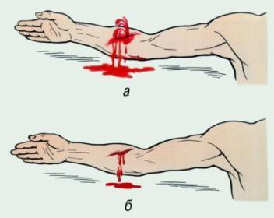

Для остановки кровотечения применяют: а)давящую повязку; б)жгут; в) прижимание сосуда пальцами; г)перевязку торчащего конца разорванного сосуда.
1) Артериальное кровотечение :
При артериальном кровотечении изливающаяся кровь имеет ярко-красный цвет, она бьет сильной прерывистой струей (фонтаном), выбросы крови соответствуют ритму сердечных сокращений.
Устранение:
Первое что необходимо сделать - это наложить жгут (здесь нужно учитывать немаловажный аспект- при артериальном кровотечении жгут накладывается выше раны). Если под рукой нет медецинского жгута, то вместо него можно использовать резиновый бинт или обычный бинт , тесьму, резиновые трубки ( на подобие как от капельницы ) вобщем все чем можно надежно перетянуть конечность. Нужно учесть так же, что сила, перетягивания жгутом, должна быть достаточной чтобы остановить кровотечение, но не пережать конечность до посинения и не повредить ее тканей.
Жгут зажимают на определенное время ( зависит от времени года ) - зимой на 1 час, летом на 1,5 ( чтобы не допустить омертвения тканей) . Если необходим держать жгут дольше, то через каждые 40 минут ( после того как прошло 1 или 1,5 часа) жгут ослабляют на 3-4 минуты, предварительно прижав пальцами кровоточащий сосуд. После наложения жгута на рану накладывают давящую повязку. 1 слой повязки состоит из стерильной марли, смоченную перекисью, затем это все туго прибинтовывают стерльным бинто.
2) Венозное кровотечение :
При венозном кровотечении кровь вытекает из раны струей, но непульсирует, цвет более темный ( вишнево-красный )
Устранение :
Устранение такого кровотечения такой как и артериального ( см пункт 1) ) , но нужно учесть, что при венозном кровотечении жгут накладывается ниже раны.
а - артериальное, б - венозное
При повреждении крупных сосудов, например бедренной артерии, до наложения жгута и повязки сосуды следует крепче прижать пальцами к подлежащей кости.
3) Каилярное кровотечение ( ссадины ) обуславливается выделением крови со всей поверхности раны каплями или вялой струйкой.
Устранение :
Устранить данное кровотечение можно следующим образом : наложить на рану стерильнуй бинт, смоченный перекисью, все это туго примотать. Повязку можно не снимать 1,5-2 суток
4) Внутреннее кровотечение:
Наблюдается при проникающих ранени¬ях, закрытых повреждениях (разрывы внутренних органов без повреждения кожных покровов в результате сильно¬го удара, падения с высоты, сдавления), некоторых заболеваниях внут¬ренних органов.
Устранение :
При подозрении на кровотечение в грудную полость (это проявляется нарастающей одышкой, бледностью ко¬жи, отхаркиванием пенистой крови) следует усадить пострадавшего, не давать ему ни пить, ни есть. Если имеется проникающее ранение груд¬ной клетки, то надо наложить гермети¬зирующую повязку. В том случае, ког¬да заподозрено кровотечение в брюш¬ную полость, необходимо уложить по¬страдавшего на спину, положить на живот пузырь со льдом, не поить и не кормить.
Существует несколько способов остановки наружного кровотечения.
Приподнимание конечности.
Руку или ногу приподнимают так, чтобы рана на конечности оказалась выше уровня сердца. Это способствует прек¬ращению кровотечения или уменьше¬нию его интенсивности за счет гидро¬статического снижения давления в поврежденном сосуде. Такой способ применяется в сочетании с другими методами — наложением давящей по¬вязки, жгута.
Пальцевое прижатие артерии
Способ основан на прижатии артерии к кости в точках, где артерии проходят вблизи кости и доступны для сдавления. Прижав поврежденную артерию в соответствующей точке, можно бы¬стро осуществить временную останов¬ку артериального кровотечения, чтобы применить затем более надежный способ.
Максимальное сгибание конечности.
Предельное сгибание конечности в суставе, расположенном выше раны, и последующая фиксация ее в этом положении бинтом, ремнем или другим подручным материалом позволяет сдавить магистральный сосуд и остановить кровотечение. Этот метод ис¬пользуется для временной остановки кровотечения.
Метод временной остановки (пальцевое прижатие) артериального кровотечения: а — схема расположения магистральных артерий и точек их прижатия (указаны стрелками); б, в — прижатие общей сонной артерии; г — прижатие подключичной артерии; д — прижатие наружной челюстной артерии; е — прижатие височной артерии; ж, з — прижатие плечевой артерии; и — прижатие подмышечной артерии.

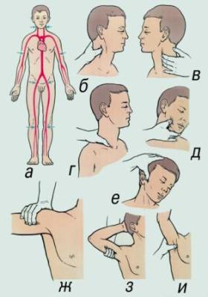

Использование поясного ремня в качестве кровоостанавливающего жгута: а, б, в, г — этапы наложения жгута; д, е — подготовка двойной петли.
Методы остановки кровотечения из сосудов конечностей путем их форсированного сгибания: а — общий механизм действия форсированного сгибания конечности (1 — кровеносный сосуд, 2 — валик, 3 — конечность); б — при ранении подключичной артерии; в — при ранении подмышечной артерии; г — при ранении плечевой и локтевой артерий; д — при ранении подколенной артерии; е — при ранении бедренной артерии.

